Аналитические материалы

по теме

**«Малое и среднее предпринимательство**

**г. Десногорск Смоленской области»**

**Структурная и количественная динамика в малом и среднем предпринимательстве**

**(по данным Единого реестра малого и среднего предпринимательства)**

муниципальное образование «город Десногорск» Смоленской области

**Таблица 1. Количество субъектов МСП в районе в сравнении** **с другими муниципальными образованиями Смоленской области с 10.10.2023 по 10.10.2024**

|  |  |  |  |  |  |  |  |  |
| --- | --- | --- | --- | --- | --- | --- | --- | --- |
| **№** | **Муниципальные образования**  **Смоленской области** | **10.10.2023** | **10.01.2024** | **10.10.2024** | **Прирост с начала года, ед** | **Прирост с начала года, %** | **Прирост за год, ед.** | **Прирост за год, %** |
| 1 | Велижский район | 214 | 211 | 227 | 16 | 7,59 | 13 | 6,07 |
| 2 | Вяземский район | 2365 | 2412 | 2480 | 68 | 2,82 | 115 | 4,86 |
| 3 | Гагаринский район | 1464 | 1479 | 1493 | 14 | 0,95 | 29 | 1,98 |
| 4 | Глинковский район | 87 | 90 | 89 | -1 | -1,11 | 1 | 2,3 |
| 5 | Демидовский район | 297 | 293 | 300 | 7 | 2,39 | 3 | 1,02 |
| 6 | Дорогобужский район | 610 | 610 | 624 | 14 | 2,3 | 14 | 2,3 |
| 7 | Духовщинский район | 351 | 360 | 352 | -8 | -2,22 | 1 | 0,28 |
| 8 | Ельнинский район | 243 | 238 | 255 | 17 | 7,14 | 12 | 4,94 |
| 9 | Ершичский район | 128 | 128 | 133 | 5 | 3,91 | 5 | 3,91 |
| 10 | Кардымовский район | 237 | 243 | 241 | -2 | - 0,42 | 4 | 1,69 |
| 11 | Краснинский район | 394 | 405 | 391 | -14 | -3,46 | -3 | -0,76 |
| 12 | Монастырщинский район | 189 | 191 | 187 | -4 | -2,09 | -23 | -1,06 |
| 13 | Новодугинский район | 177 | 182 | 193 | 11 | 6,04 | 16 | 9,04 |
| 14 | Починковский район | 562 | 580 | 571 | -9 | -1,55 | 9 | 1,6 |
| 15 | Рославльский район | 1718 | 1740 | 1781 | 41 | 2,36 | 63 | 3,67 |
| 16 | Руднянский район | 805 | 820 | 811 | -9 | -1,1 | 6 | 0,75 |
| 17 | Сафоновский район | 1535 | 1589 | 1601 | 12 | 0,76 | 66 | 4,3 |
| 18 | Смоленский район | 2520 | 2612 | 2797 | 185 | 7,08 | 277 | 11 |
| 19 | Сычевский район | 230 | 234 | 240 | 6 | 2,56 | 10 | 4,35 |
| 20 | Темкинский район | 137 | 138 | 141 | 3 | 2,17 | 4 | 2,92 |
| 21 | Угранский район | 252 | 257 | 254 | -3 | -1,17 | 2 | 0,79 |
| 22 | Хиславичский район | 184 | 190 | 207 | 17 | 8,95 | 23 | 12,5 |
| 23 | Холм-Жирковский район | 193 | 190 | 198 | 8 | 4,21 | 5 | 2,59 |
| 24 | Шумячский район | 151 | 154 | 161 | 7 | 4,55 | 10 | 6,62 |
| 25 | Ярцевский район | 1730 | 1766 | 1762 | -4 | -0,23 | 32 | 1,85 |
| 26 | город Десногорск | 541 | 549 | 547 | -2 | -0,36 | 8 | 1,11 |
| 27 | город Смоленск | 20015 | 20472 | 20493 | 21 | 0,10 | 478 | 2,39 |
| **Смоленская область\*** | | **37329** | **38133** | **38529** | **396** | **1,04** | **1200** | **3,21** |

*прирост в % посчитан как среднее значение по Смоленской области

За период с 10.10.2023г. по 10.10.2024г. число субъектов МСП в 23 муниципальных образованиях увеличилось. Наибольший рост наблюдается в г. Смоленск + 478 ед. или 2,39%, Смоленский район + 277 ед. или 11%, Вяземском районе + 115 ед. или 4,86%, Сафоновском районе +66 ед. или 4,3%, Рославльском районе + 63 ед. или 3,67%. В 1 муниципальном образовании снижено количество субъектов МСП: Монастырщинском районе - 23ед. или -1,06%. С начала 2024 года количество субъектов МСП увеличилось в 17 районах (наибольший рост Смоленский район +185 ед. или 7,08%, Вяземский район + 68 ед. или 2,82%, Рославльский район + 41 ед. или 2,36%, Хиславичский район + 17 ед. или 8,95%, Ельниский район +17 ед. или 7,14%). В остальных районах отмечено снижение числа зарегистрированных субъектов МСП (наибольшее снижение в Краснинском районе -14 ед. или -3,46 %, Починковском и Руднянском районах по - 9 ед.или 1,55 % и 1,1 % соответственно, в Духовщинском районе – 8 ед. или -2,22 %), в городе Десногорске – 2 ед. или -0,36 %. В целом по области с начала 2024 года количество субъектов МСП увеличилось на 396 ед. или 1,04 %, за год произошло увеличение количества субъектов МСП на 1200 ед. или 3,21%

По данным ФНС России количество субъектов МСП, осуществляющих деятельность на территории муниципального образования «город Десногорск», с октября 2023 г. по октябрь 2024 г. увеличилось на 8 единиц. На 10.10.2024 число субъектов составляет 547 ед.

**Таблица 2. Динамика количества субъектов МСП в в разрезе категорий хозяйствующих субъектов**

|  |  |  |  |  |  |  |  |
| --- | --- | --- | --- | --- | --- | --- | --- |
| **Категория МСП** | **10.10.2023** | **10.01.2024** | **10.10.2024** | **Прирост с начала года, ед.** | **Прирост с начала года, %** | **Прирост за год, ед.** | **Прирост за год, %** |
| **Юридические лица** | **147** | **148** | **142** | **-6** | **-4,05** | **-5** | **-3,4** |
| микро | 135 | 136 | 131 | -5 | -3,7 | -4 | -2,96 |
| малые | 11 | 11 | 10 | -1 | -9,1 | -1 | -9,1 |
| средние | 1 | 1 | 1 | 0 | 0 | 0 | 0 |
| **ИП** | **394** | **401** | **405** | **4** | **1** | **11** | **2,79** |
| микро | 392 | 399 | 404 | 5 | 1,25 | 12 | 3,06 |
| малые | 2 | 2 | 1 | -1 | -50 | -1 | -50 |
| средние | 0 | 0 | 0 | 0 | 0 | 0 | 0 |
| **Всего** | **541** | **549** | **547** | **-2** | **-0,36** | **6** | **1,11** |
| **в т.ч. социальных предприятий** | **0** | **0** | **0** | **0** | **0** | **0** | **0** |

Как видно из представленной таблицы, за период с января по октябрь 2024 года в муниципальном образовании «город Десногорск» Смоленской области количество юридических лиц МСП уменьшилось на 6 ед. или 4,05 %, количество ИП увеличилось на 4 ед. или на 1 %.

За период с 10.10.2023г. по 10.10.2024г. наблюдается уменьшение числа юридических лиц (на 5 ед. или 3,4 %), увеличение числа индивидуальных предпринимателей (на 11 ед. или на 2,79 %).

**График 1. Динамика количества субъектов МСП в муниципальном образовании**

**«город Десногорск» Смоленской области**

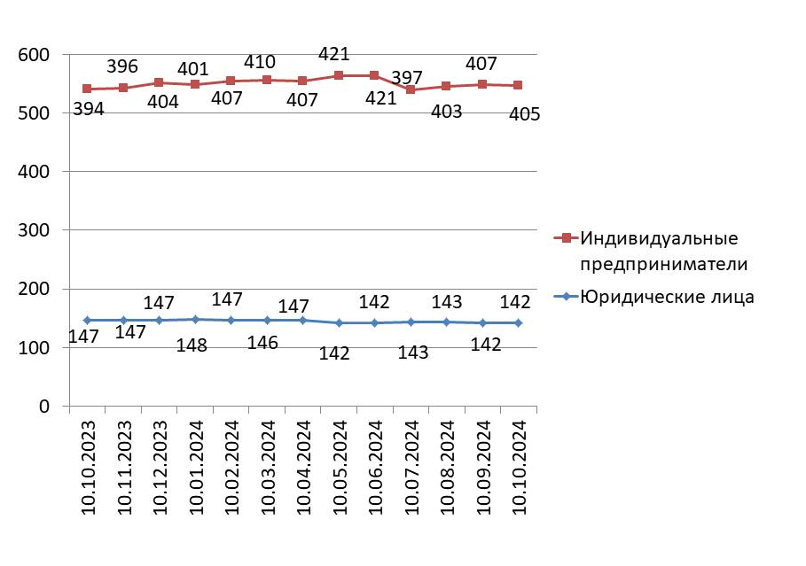

Согласно графику, построенному по данным Единого реестра субъектов малого и среднего предпринимательства, динамика количества индивидуальных предпринимателей за календарный год (с октября 2023 г. по октябрь 2024 г.) имела незначительные колебания в течение всего отчетного периода.

Невысокий темп прироста количества индивидуальных предпринимателей может быть связан с растущей популярностью применения статуса плательщика налога на профессиональный доход (самозанятость) среди физических лиц, осуществляющих коммерческую деятельность. В связи с простой регистрацией и невысокой налоговой нагрузкой, часть предпринимателей предпочитает использовать этот режим регистрации ИП.

**График 2. Структура малого и среднего предпринимательства в муниципальном образовании «город Десногорск» Смоленской области по видам деятельности**

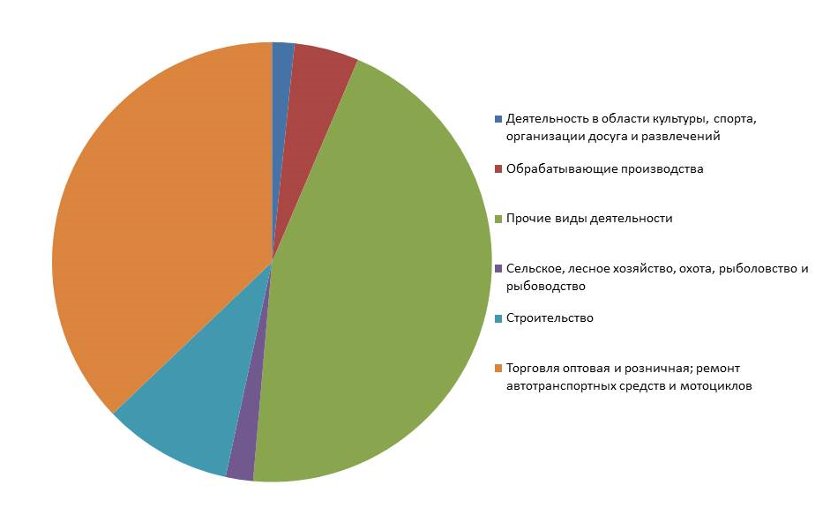

**Таблица 3. Структура малого и среднего предпринимательства в муниципальном образовании**

**«город Десногорск» Смоленской области по видам деятельности**

|  |  |  |  |  |  |
| --- | --- | --- | --- | --- | --- |
| **Раздел ОКВЭД** | **ОКВЭД** | **10.01.2024** | **10.10.2024** | **Прирост с начала года, ед.** | **Прирост с начала года, %** |
| Торговля оптовая и розничная; ремонт автотранспортных средств и мотоциклов | с 45 по 47 | 217 | 203 | -14 | -6,45 |
| Предоставление прочих видов услуг | с 69 по 75 с 95 по 96 | 47 | 50 | 3 | 6,38 |
| Строительство | с 41 по 43 | 53 | 52 | -1 | -1,89 |
| Транспортировка и хранение | с 49 по 53 | 44 | 45 | 1 | 2,27 |
| Деятельность по операциям с недвижимым имуществом | 68 | 31 | 31 | 0 | 0,00 |
| Деятельность гостиниц и предприятий общественного питания | с 55 по 56 | 23 | 30 | 7 | 30,43 |
| Обрабатывающие производства | с 10 по 33 | 26 | 26 | 0 | 0 |
| Деятельность в области информации и связи | с 58 по 63 | 18 | 23 | 5 | 27,78 |
| Деятельность административная и сопутствующие дополнительные услуги | с 77 по 82 | 17 | 19 | 2 | 11,76 |
| Образование | 85 | 14 | 13 | -1 | -7,14 |
| Предоставление услуг парикмахерскими и салонами красоты | с 96.02 по 96.02.2 | 14 | 17 | 3 | 21,43 |
| Сельское, лесное хозяйство, охота, рыболовство и рыбоводство | с 01 по 03 | 14 | 11 | -3 | -21,43 |
| Деятельность в области здравоохранения и социальных услуг | 86 | 10 | 10 | 0 | 0,00 |
| Деятельность в области культуры, спорта, организации досуга и развлечений | с 90 по 93 | 11 | 9 | -2 | -18,18 |
| Обеспечение электрической энергией, газом и паром; кондиционирование воздуха | 35 | 7 | 6 | -1 | -14,29 |
| Деятельность финансовая и страховая | 66 | 1 | 1 | 0 | 0,00 |
| Добыча полезных ископаемых | 8 | 1 | 0 | -1 | -100,00 |
| Водоснабжение; водоотведение, организация сбора и утилизации отходов, деятельность по ликвидации загрязнений | с 36 по 39 | 1 | 1 | 0 | 0 |
| **Итого** |  | **549** | **547** | **-2** | **-0,36** |

По данным Единого реестра субъектов МСП по шести отраслям отмечено увеличение числа занятых субъектов МСП с начала года: **предоставление прочих видов услуг** (+3 ед.), **транспортировка и хранение** (+1 ед.), **деятельность гостиниц и предприятий общественного питания** (+7 ед.), **деятельность в области информации** **и связи** (+5 ед.)**, деятельность административная и сопутствующие дополнительные услуги** (+2 ед), **предоставление услуг парикмахерскими и салонами красоты** (+3 ед.). Еще по пяти видам деятельности наблюдается отсутствие динамики, по семи отраслям – отрицательная динамика.

**Количество вновь созданных субъектов МСП**

|  |  |  |  |  |  |  |  |  |  |  |
| --- | --- | --- | --- | --- | --- | --- | --- | --- | --- | --- |
| **По состоянию на** | **Количество, ед.** | | | | **2022 к 2021** | | **2023 к 2022** | | **2024 к 2023** | |
| **10.01.2022** | **10.01.2023** | **10.01.2024** | **10.10.2024** | Прирост | | Прирост | | Прирост | |
| единиц | % | единиц | % | единиц | % |
| Количество вновь созданных субъектов МСП, в том числе: | **3** | **9** | **5** | **4** | **-** | **-** | **6** | **200** | **-4** | **-44,45** |
| ИП | 3 | 9 | 4 | 4 | - | - | 6 | 200 | -5 | -55,55 |
| Юр. лица | 0 | 0 | 1 | 0 | - | - | 0 | 0 | 1 | 100 |

По данным ФНС в Смоленской области по состоянию на 10.10.2023г. было зарегистрировано 6 вновь созданных субъектов МСП (5 ИП и 1 ЮЛ), на 10.10.2024 г. 4 ед. (-2 ед. или - 33,33%, в том числе -100% по юридическим лицам и -20% по индивидуальным предпринимателям). Структура вновь созданных субъектов МСП изменилась – ЮЛ не были вновь зарегистрированы.

**Количество вновь созданных субъектов МСП**

**по видам деятельности**

|  |  |  |  |  |  |  |
| --- | --- | --- | --- | --- | --- | --- |
| **Вновь созданные субъекты МСП** | **ОКВЭД\*** | **10.10.2023** | **Доля от общего количества** | **10.10.2024** | **Доля от общего количества** | **Прирост** |
| Деятельность административная и сопутствующие дополнительные услуги | с 77 по 82 | 0 | 0 | 1 | 0,18 | +1 |
| Обрабатывающие производства | с 10 по 33 | 0 | 0 | 1 | 0,18 | +1 |
| Деятельность по операциям с недвижимым имуществом | 68 | 1 | 0,18 | 0 | 0 | -1 |
| Транспортировка и хранение | с 49 по 53 | 1 | 0,18 | 0 | 0 | -1 |
| Строительство | с 41 по 43 | 1 | 0,18 | 1 | 0,18 | 0 |
| Торговля оптовая и розничная; ремонт автотранспортных средств и мотоциклов | с 45 по 47 | 3 | 0,55 | 0 | 0 | -3 |
| Деятельность профессиональная, научная и техническая | с 69 по 75 | 0 | 0 | 1 | 0,18 | +1 |
| **ИТОГО** |  | **6** | **1,1** | **4** | **0,73** | **-2** |

Из таблицы видно, что с 10.10.2023г. по 10.10.2024г. среди субъектов МСП открыто больше предприятий в сферах деятельности торговли оптовой и розничной, деятельности профессиональной, научной и технической, строительстве, деятельности административной, обрабатывающих производствах.

**Краткие итоги**

За период с 10.10.2023г. по 10.10.2024г. динамика количества субъектов МСП, осуществляющих деятельность в муниципальном образовании «город Десногорск» Смоленской области, соответствовала тенденциям других районов Смоленской области. За указанный период в в муниципальном образовании «город Десногорск» Смоленской области численность субъектов МСП увеличилась на 6 ед.

С начала 2024 года количество зарегистрированных субъектов МСП в муниципальном образовании «город Десногорск» Смоленской области на 10.10.2024 уменьшилось на 2 ед.. Количество субъектов МСП в разрезе индивидуальных предпринимателей и юридических лиц изменениям практически не подвержено и колеблется в пределах от 142 до 148 юридических лиц и от 382 до 421 индивидуальных предпринимателя.

Отсутствие прироста количества ИП частично обусловлено интересом физических лиц, осуществляющих предпринимательскую деятельность, к применению альтернативной системы налогообложения, позволяющей гражданам, переходящим на новый специальный налоговый режим (налог на профессиональный доход), платить с доходов от самостоятельной деятельности только налог по льготной ставке — 4 или 6% позволяет легально вести бизнес и получать доход от подработок без рисков получить штраф за незаконную предпринимательскую деятельность.

Структура малого и среднего предпринимательства по видам экономической деятельности не претерпела существенных изменений, наиболее популярными видами деятельности являются: торговля оптовая и розничная, предоставление прочих видов услуг.

За период с 10.09.2024 по 10.10.2024 в реестр единого малого и среднего предпринимательства добавилось 6 субъектов МСП, задействованные в сферах торговли оптовой и розничной, деятельности легкового такси и арендованных легковых автомобилей с водителем, деятельность в области права, деятельности специализированной в области дизайна, деятельности парков культуры и отдыха. Из них вновь созданных субъектов МСП 4 ед. Из единого реестра малого и среднего предпринимательства выбыло 8 субъектов МСП, из них ликвидировано 5 субъектов. Основной причиной исключения субъектов МСП из Единого реестра по данным Межрайонной ИФНС России №1 по Смоленской области является не предоставление налогоплательщиками на дату формирования Единого реестра налоговой отчетности, в которой отражены сведения о среднесписочной численности работников и доходе, полученном от осуществления предпринимательской деятельности за 2023 год.